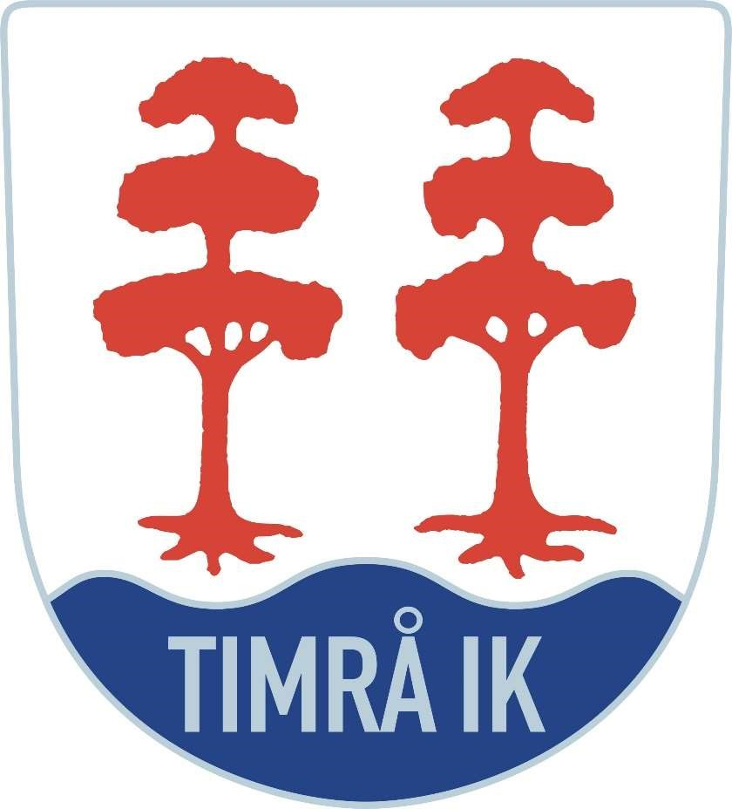

VERKSAMHETSPLAN
för
Timrå IK´s Talangskola

”
Från Knatte till Världskl

INNEHÅLLSFÖRTECKNING
INLEDNING 3
Vad är Talangskolan? 3
Våra ledstjärnor 3
Talang 4
VAD SÄGER IDROTTSRÖRELSEN? 5
VAD SÄGER TIMRÅ IK? 7
ORGANISATION och INRIKTNING 8
VÅR SPORTSLIGA VERKSAMHET 9
TRE KRONORS HOCKEYSKOLA (för pojkar och flickor) 10
Inriktningar: 10
Översikt Tre Kronors Hockeyskola 11
Skridskoskolan 11
U8 13
Björnligan 15
BARNISHOCKEYN 17
Inriktningar: 17
Målen – syfte och inriktning 18
Översikt barnishockeyn 19
U9-U12 samt flicklaget 19
Örnligan 22
UNGDOMSISHOCKEYN 23
Inriktningar: 23
Översikt ungdomsishockeyn 24
U13 – U14 24
U15 27
U16 29
Hockeyhögstadiet 32
VIKTIGA BEGREPP 33
Alla spelar lika 33
Sudda gränser 33
TALANGUTVECKLING 34
VÅRA FÖRVÄNTNINGAR PÅ LEDARE 35
VÅRA SPELARE 35
ATT TÄNKA PÅ SOM FÖRÄLDER 36
KLÄDPOLICY 37
AVGIFTER OCH KOSTNADER 37
VÅR ANLÄGGNING 37
ÖVRIG POLICY 38
Socialt 38
Skolan 38
Droger Och Dopning 38
Andra Idrotter 38

INLEDNING

Vad är Talangskolan?

Talangskolan är namnet på Timrå IK´s verksamhet för hockeyspelande barn och ungdomar. Här finns möjligheten att, under både lekfulla och ibland mer allvarsamma former, utvecklas till morgondagens ishockeyspelare. ”Från Knatte till Världsklass” är ett motto som på ett enkelt sätt beskriver den mest utmanande vägen för en talang. En väg som väldigt få hittar, men som vi hoppas fler får chans att nå.

Sitt ner i lugn och ro och läs igenom konceptet. Det finns säkert saker att fundera över, granska, kritisera och förhoppningsvis även lovorda. Om vi inte står upp till dokumentet in i minsta detalj, vilket säkert inte är ovanligt, ge oss då gärna lite positiv hjälp på vägen.

Våra ledstjärnor

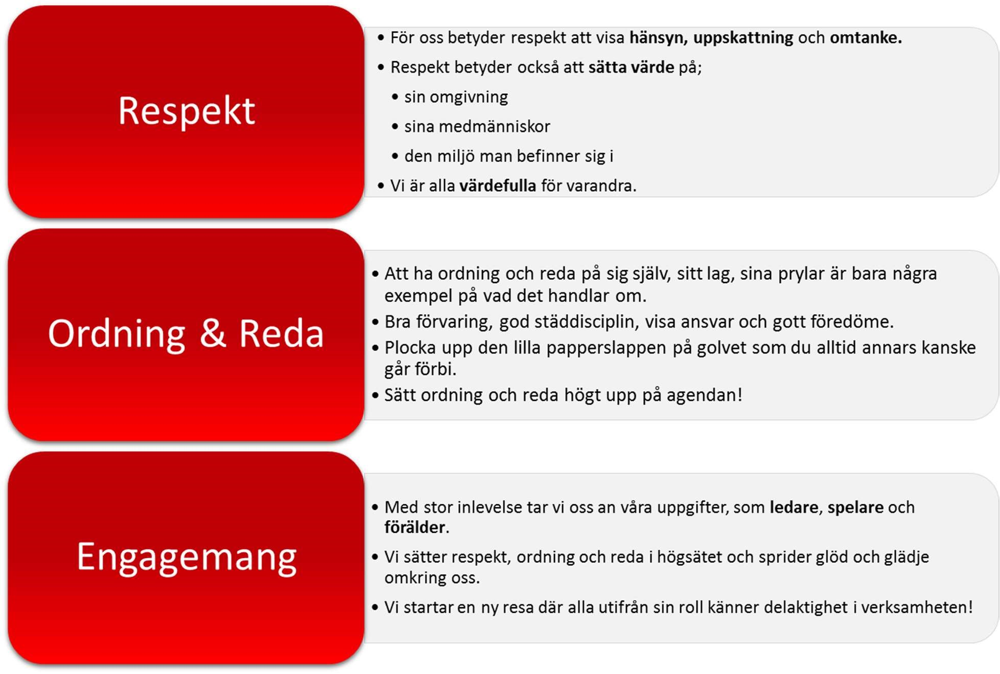

Talang

Vad menas med talang?

För oss finns det två sätt att se på själva ordet:

- Talang i form av betydelsefull egenskap, t ex skridskoåkning
- Talang i form av individ, t ex Anton Lander, som är begåvad med en eller flera betydelsefulla egenskaper

Ordet talang kommer förmodligen från engelska ordet ”talent”, som i fri översättning betyder begåvning. D.v.s att vara given en eller flera gåvor. En talangfull person är alltså full av gåvor i form av betydelsefulla egenskaper. Ett talangfullt ishockeylag är ett lag fullt av begåvade individer. Beroende sedan på vad man vill förbättra – egenskap eller individ – så blir träningsuppläggen olika. I Timrå IK´s Talangskola vill vi tillgodose båda talangformerna.

Talang i form av egenskap

Att utveckla egenskaper är att träna laget utifrån speciella teman. Antal teman per träning är beroende av antalet spelare och träningstidens längd. Hellre få än många teman.
Vidare måste det finnas en bra pedagogik och en väl fungerande metodik för att få en bra inlärning av varje tema. Här är feedback och aktivitet två nyckelord.
- Feedback i form av ständig återkoppling till spelaren angående genomförandet
- Aktivitet sett utifrån att inga längre köer uppstår, utan alla spelarna är aktiverade i stort sett under hela träningspasset

Talang i form av individ

Att utveckla individer är att utgå från individen och dennes behov. Här handlar det om att vägleda, analysera och påverka varje individ optimalt.
- Vägleda via samtal och rådgivning
- Analysera via tester, observationer och matchanalyser
- Påverka genom träning och matchning

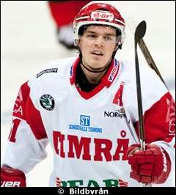

VAD SÄGER IDROTTSRÖRELSEN?

Riksidrottsförbundet säger följande (utdrag ur Idrotten Vill):

- Med barnidrott avser vi i allmänhet idrott till och med 12 års ålder
- Med ungdomsidrott avser vi idrott för tonåringar 13-20 år
- Idrott för barn skall vara lekfull, allsidig och bygga på barnens egna villkor, behov och förutsättningar samt ta hänsyn till variationer i utvecklingstakt
- Även tävlingsverksamheten ska huvudsakligen ske lokalt och resultaten ska ges liten uppmärksamhet.
- Tävling är en del av leken och ska alltid ske på barnens villkor.
- I ungdomsidrotten skiljer vi på breddidrott och elitinriktad idrott:
o Elit: där prestationsförbättringar och goda tävlingsresultat är vägledande o Bredd: där hälsa, trivsel och välbefinnande är normgivande, även om prestation och tävlingsresultat ofta tjänar som sporre
- Inom lagidrottens breddverksamhet skall alla som vill få vara med, inte i det lag de vill, det kan ingen begära, men i gemenskapen och i idrottsutövandet
- Övergången mellan breddidrott och elitinriktad tävlingsidrott för ungdomar ska ske successivt, så också för övergången mellan barn- och ungdomsidrotten. Här ska också hänsyn tas till individernas behov, förutsättningar och utvecklingstakt
- I den elitinriktade ungdomsidrotten skall alla som har talang och ambition att göra en seriös elitsatsning, ges möjlighet till detta under socialt trygga former
- Idrotten Vill kan laddas ner via Riksidrottsförbundet

Svenska Ishockeyförbundet säger följande (utdrag ur Ishockeyn Vill):

- Med ishockey för barn avses verksamhet upp till U12
- Med ishockey för ungdom avses verksamhet mellan U13 och U16
- Med ishockey för juniorer avses verksamhet mellan U17 och J20

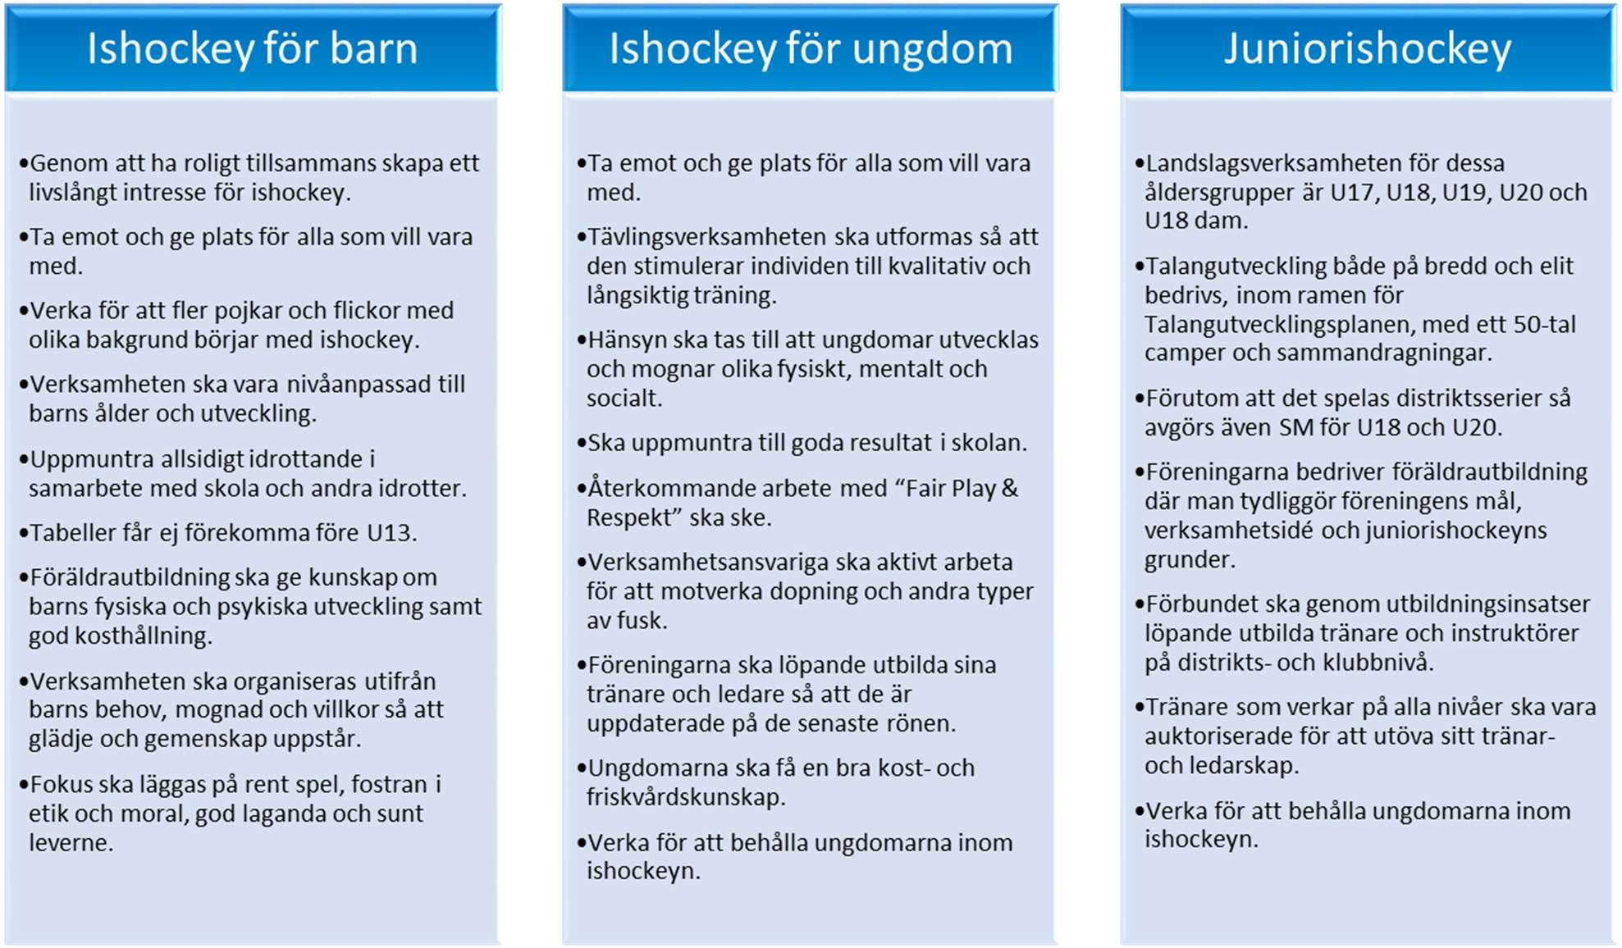
Ishockeyn Vill kan laddas ner på: Hockeyakademin

VAD SÄGER TIMRÅ IK?

- Vi ska ta ansvar för utvecklingen av ishockey i vår region.
- Vi ska vara en av de ledande föreningarna inom utveckling av ungdoms- och juniorishockey.
- Vi ska leverera högklassig ishockeyunderhållning för vår publik.
- Vi ska bedriva en verksamhet med hög trovärdighet, tydlig kommunikation samt god ekonomi.
- Genom Teamsters tar vi ett samhällsansvar och verkar för att minska utanförskapet i samhället.

Vi tror på att utveckla våra egna talanger framför ”dyra spelarköp”.

Vi tror på att ha spelare som alltid ger allt de kan, och håller sin personliga
utveckling före en hög lön.

De sportsliga målen är:

Juniorverksamheten
- Från juniorverksamheten skall skapas en eller flera elitspelare ur varje årskull

Ungdomsverksamheten
- Ungdomsverksamheten skall ur en bred bas utveckla talanger till hockeygymnasiet

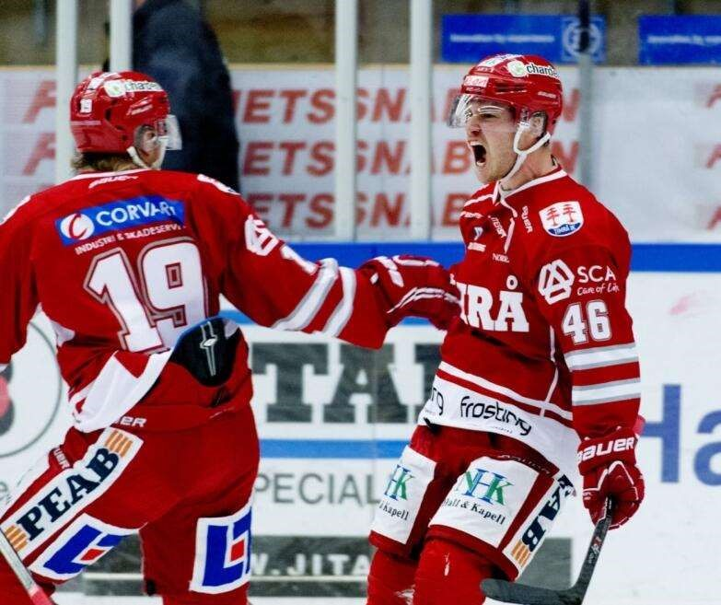

ORGANISATION och INRIKTNING

Utveckling - sport
Tre kronors Hockeyskola
Skridskoskolan
Björnligan
U8
Inriktning:
Rekrytering, Grunder,
Lek & Glädje
Barnishockeyn
Flicklag
U9-U12
Örnligan
Inriktning:
Spelvarianter, Tekni
k,
Taktik - intro
Ungdomsishockeyn
U13-U16
Hockeyhögstadiet
Inriktning:
Matcher,
vårt spel, karaktär och
inställning.
Kvalitetsa
nsvarig

VÅR SPORTSLIGA VERKSAMHET

Tre Kronors Hockeyskola
Rekrytering – här börjar det, vi vill få fler att prova på, fler att börja spela
Grunder – för spelarna handlar det framförallt om skridskoåkning, puck och klubba, för föräldrar och ledare handlar det främst om grunder i att skapa ett lag med allt vad det innebär (U8) Lek och glädje – hockey skall vara roligt och fullt av glädje, genom hela karriären

Barnishockeyn
Spelvarianter – vi vill utveckla spelet på mindre isytor via många matcher av Maxirink- och/eller
Örnliga-modell vilket också ger bra förutsättningar för ökad intensitet i spelet
Teknik – detta är guldåldern för teknikträning så självklart skall det tränas mycket teknik Taktik – intro – någonstans under U11-året så börjar vi blanda in fler och fler moment som handlar om det taktiska, om själva spelet. Allt för att få en bra grund till en bra spelförståelse

Ungdomsishockeyn
Matcher – nu skall matchandet tas mer på allvar, inte bara själva resultatet utan också antalet matcher, vilken typ av matcher och spelarens prestation i matcher
Vårt Spel – nu startar den taktiska utbildningen på allvar, där det framförallt handlar om hur vi vill att laget som helhet ska spela
Karaktär och inställning – kanske den viktigaste ingrediensen för att bli en bra spelare. Attityd, träningsvilja, skötsamhet. Tre ord som genomsyrar utbildningen

Viktigt att förstå att det som i första hand skiljer
de tre grupperna från varandra är
inriktningarna!

TRE KRONORS HOCKEYSKOLA (för pojkar och flickor)

Tre Kronors Hockeyskola är vår yngsta del i verksamheten och består av följande:
- Skridskoskolan
- Björnligan
- U8

Inriktningar:
Rekrytering – vi vill få fler att börja spela ishockey. Skridskoskolan är vår verkliga rekryteringsbas där vi vill få in så många nya som möjligt
Grunder – självklart börjar vi med de tekniska grunderna för spelarna och då framförallt skridskoåkningen. Övriga grunder kan vara hur man startar upp ett lag, vad som krävs runt omkring av föräldrar och ledare
Lek och glädje – glädjen är en viktig grundbult för att kunna utvecklas som ishockeyspelare. Därför skall verksamheten redan från början uppfattas som lekfull och glädjefylld

Förutom den viktiga rekryteringen så är syftet med Tre Kronors Hockeyskola att spelarna, ledarna och även föräldrarna skall vara väl förberedda när man tar klivet in i den ordinarie lagverksamheten. Efter avslutad Skridskoskola flyttas man upp i U8, där spelare, ledare och föräldrar i lugn och ro får tid på sig att hitta sina roller i och runt laget. Björnligan är vårt sätt att spela matcher på den här nivån, både internt och externt. Tre Kronors Hockeyskola är en landsomfattande verksamhet, där Svenska Ishockeyförbundet också utbildar ledare och instruktörer varje år.

Tre Kronors Hockeyskola skall i mesta möjliga mån ske på barnens villkor, bygga på barnens egna behov och förutsättningar.

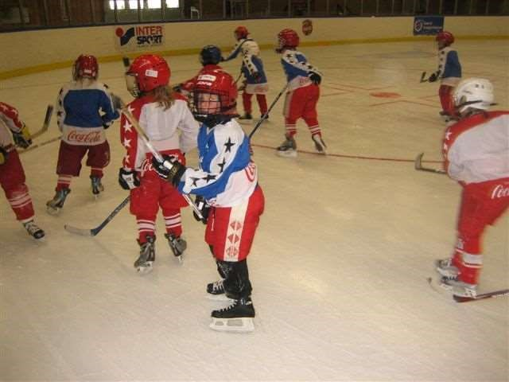

Översikt Tre Kronors Hockeyskola
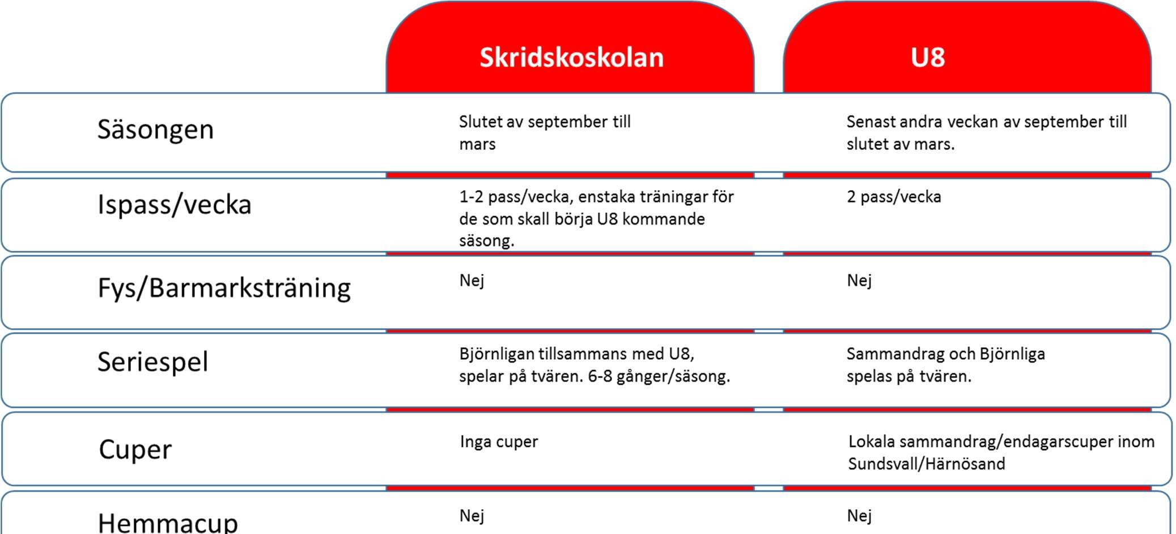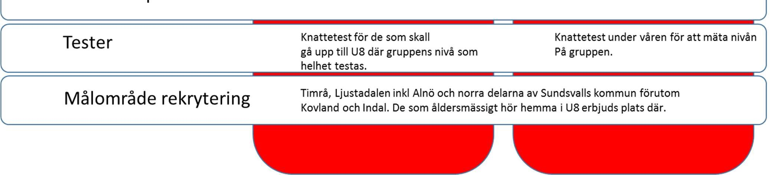

Skridskoskolan
Målen – syfte och inriktning

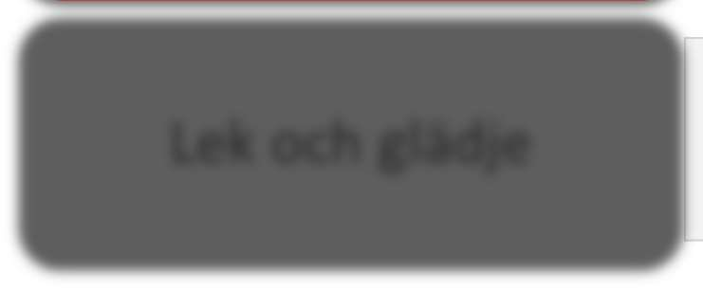

• Rekrytera barn och föräldrar i närområdet.
• Ha minst 100 inskrivna barn per säsong.
• Minst 25 skall övergå till U8 följande säsong.
Rekrytera
• Lära ut ishockeyns grunder i form av
skridskoåkning, puck- och klubbhantering och
passningsspel i nämnd ordning.
Utbilda
•Använda lek och glädje som metod i inlärningen. En lek
som ibland övergår i tävlingar.
•Det skall vara kul att lära sig, kul att träna, kul att tävla.
Lek och glädje
• Skapa ett livslångt intresse för ishockey som
spelare, ledare eller som åskådare
Skapa intresse

Vägen – innehåll och strategier

Personal
Ledare: 1 st ansvarig instruktör
Minst 6 st instruktörer på is varje gång
1 skolvärd (tar emot, skriver in, finns till hands)
1 slipare/materialare

Säsongsplanering
Skridskoskolan startar sin verksamhet i september och slutar i mars. Isträningen pågår en timme två gånger i veckan. Både helg- och vardag kan förekomma. Ingen fys- eller barmarksträning ingår.

Träningsteman
Framförallt skridskoåkning, men även puck- och klubbhantering, passningsspel, spelvarianter, lekar och tävlingar ingår.

Isträning
Vid varje träningstillfälle delas deltagarna in i tre olika grupper, beroende på utveckling och i viss mån ålder. Grupperna tilldelas sedan var sin zon, där de absoluta nybörjarna håller till i mittzonen. Här får gärna föräldrar vara med på isen för att hjälpa sina barn och då har man naturligtvis hjälm och skridskor på sig. Då träningstiden endast är en timme varje gång, bör man se till att vara där i tid så att träningspasset känns meningsfullt för barnet. Det är också viktigt ur ett längre perspektiv att lära spelarna att alltid vara i tid.

Omklädningsrum
För den som så önskar finns det alltid tillgång till omklädningsrum. Se TV-monitor i entrén.

Tester
Knattetestet skall genomföras av U7 (de som skall upp i U8 kommande säsong) under våren. Syftet är att läsa av kvaliteten på verksamheten och inte på individen. Alla som har åldern inne skall flyttas upp till U8. Denna grupp skall få ett antal träningstillfällen tilldelade sig under våren för att förbereda kommande säsongs U8-lag.

Björnligan
Björnligan skall spelas vid 6-8 tillfällen under säsongen. Den är öppen för alla deltagare i Tre Kronors Hockeyskola, alltså Skridskoskolan och U8 (se vidare Björnligan sidan 13).

Rekrytering
Alla barn är välkomna att börja i vår Skridskoskola. Vi har dessutom riktad rekrytering mot barn som bor i:
- Timrå kommun
- Ljustadalen, inklusive Alnö, och norrut av Sundsvalls kommun – dock ej Kovlands- och Indalsområdena

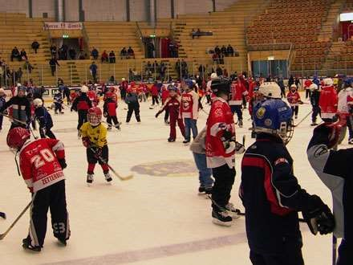

U8
Målen – syfte och inriktning

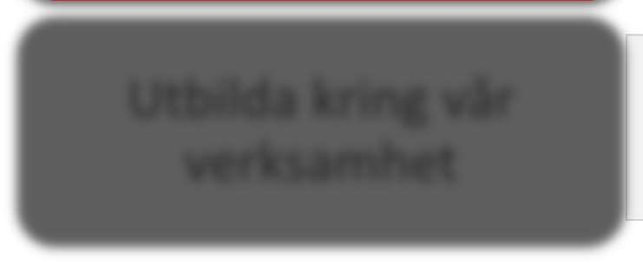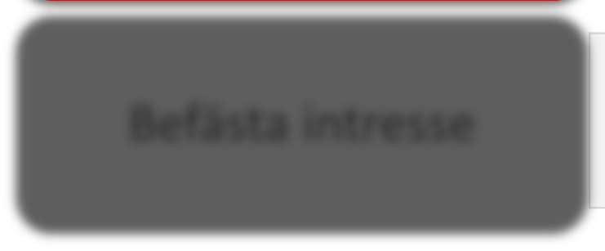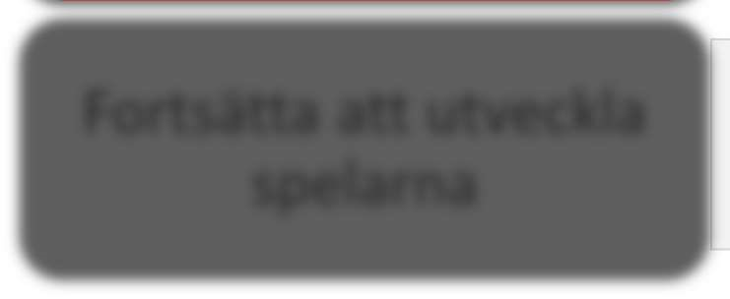

• Rekrytera ledare och skapa organisationen kring
laget.
• Påbörja alla praktiska funktioner kring ett lag enligt
Timrå IK:s riktlinjer.
Skapa grunden till ett
lag
• Att via ledar- och föräldraträffar, beskriva hur vi
bedriver vår verksamhet
Utbilda kring vår
verksamhet
•Med hjälp av tränings- och matchtillfällen, befästa och
om möjligt utöka hockeyintresset hos spelare och
föräldrar
Befästa intresse
• Att fortsätta att utveckla de tekniska grunderna
under lekfulla och tävlingslika former, framförallt
via mindre isytor, stationsträningar och
tematräningar
Fortsätta att utveckla
spelarna

Vägen – innehåll och strategier

Personal
Ledare: 1 st ansvarig tränare/instruktör
2-3 st assisterande tränare/instruktörer
- st lagledare
- st materialförvaltare

Säsongsplanering
Säsongen startar: Senast andra veckan i september när LillStrimma-hallen öppnar.
Strötider i NHK Arena kan fås innan dess

Säsongen slutar: Ungefär sista mars

Antal isträningar per vecka: 2 pass

Matcher: Intern och extern Bjönliga-variant

Träningsteman
Skridskoåkning, puckföring och klubbhantering, passningsspel, spelvarianter, lekar och tävlingar

Isträning
- Spelarna skall finnas på plats i god tid före träning så att uppvärmning, ombyte och genomgång av träningen kan klaras av utan onödig stress. Undantag görs för träningar som startar innan 17.00 på vardagar, där alla skall vara på plats ”så fort som möjligt”
- Efter träningen kan ibland inskolning av viss typ av nedvarvning och/eller duschning ske, men det skall ändå alltid finnas möjlighet till dusch för den som så önskar
- Vid frånvaro från träningen ser vi helst att lagledare eller tränare meddelas, vilket dock ej är nåt krav ännu
- Föräldrar får, efter samråd med tränaren, vid behov befinna sig i båset för att hjälpa och stötta sitt barn. Annars skall spelarbåset vara fritt från föräldrar under träningen

Omklädningsrum
Laget tilldelas ett omklädningsrum, vilket man kan utläsa på TV-monitor i entrén.
Vi ser helst att enbart en förälder/spelare hjälper till med snörning och liknande, därefter skall det vara föräldratomt i omklädningsrum och korridorer.

Match
Matcher mot externt motstånd skall endast bedrivas i Björnligeformat (se Björnligan). Alla som vill får delta och principen ”alla-spelar-lika” skall gälla (se avsnittet ”Viktiga begrepp”). Det finns ingen begränsning i antalet matcher, men 2-6 tillfällen totalt får anses vara rimligt.
U8 skall också spela i den interna Björnligan tillsammans med Skridskoskolans deltagare.

Närområde för matcher
Sundsvalls kommun och Härnösands kommun. Angående resepolicy så ta kontakt med Jonas Larsson på kansliet tel: 060-789 10 41 alt. ungdom@timraik.se

Cuper
Inga traditionella cuper skall spelas. De matcher som spelas kan dock mycket väl ske i cupform, eftersom matcherna skall spelas enligt Björnligemodell.

Björnligan
Den interna Björnligan skall spelas vid 6-8 tillfällen under säsongen. Den är öppen för alla deltagare i U8 och i Skridskoskolan (se vidare verksamhetsbeskrivningen för Björnligan).

Sudda gränser
Alla U8-spelare får mer än gärna träna med Skridskoskolan. Ingen föranmälan behövs, det är bara att komma och träna! För att träna med U9 krävs ett godkännande av U8´s och U9´s tränare. För permanent uppflyttning krävs ett beslut av US sportansvariga.

Tester
Knattetestet skall genomföras av U8 under våren. Syftet är att läsa av kvalitén på verksamheten, inte på individen.

Fysträning
Ingen fysträning skall bedrivas i U8.

Rekrytering
Alla barn som startar i vår Skridskoskola är välkomna att ta steget upp i U8.
Alla åldersmässigt nybörjande barn är också välkomna, även om man ibland kanske måste ta vägen förbi Skridskoskolan först.

Föräldrainformation
En utförlig information om verksamheten skall genomföras med alla föräldrar i U8.
Under första året som blivande U8 kommer följande genomföras:
- Föräldrautbildning
- Hur funkar våra lag
- Kioskutbildning
- Parkeringsutbildning
Björnligan
Målen – syfte och inriktning

Att under lekfulla former få känna på kärnan i spelet ishockey, nämligen känslorna, spänningen, dramatiken i själva matchen! Dels för spelarna, men även för föräldrarna.

Vägen – innehåll och strategier

Personal
Ledare: | 1 eller 2 st tidtagare/speaker 4 st matchledare
Föräldrar: | 2 st föräldrar per lag/spelarbänk
 | 2 st övriga (slipare + inskrivare) Ev 2 st fikafixare
Uppgifter: | Tidtagaren/speakern leder matcherna via klocka och högtalare.  Matchledarna avlöser varandra. Två dömer matcherna och två som håller ordning i mittzonen och som vid behov hjälper till vid spelarbänkarna.  Föräldrarna hjälper till som lagledare för de olika lagen vid avbytarbänkarna med spelarbyten och annat som kan hända.

Säsongsplanering
Björnligan spelas med jämna mellanrum från september till mars vid 6-8 tillfällen.

Omklädningsrum
För den som så önskar finns det alltid tillgång till omklädningsrum. Se TV-monitor i entrén.

Björnligan
spelas på tvären av banan, med fem utespelare + en målvakt per lag på isen. Två till tre matcher kan spelas samtidigt och det är gemensam tidtagning rullande tid där spelarbyte sker efter 1,5 eller 2 minuter. Matcherna leds av en speaker/tidtagare samt en matchledare vid varje match som ser till att spelet flyter. Ansvariga ledare ser till att dela in spelarna i någorlunda jämna lag. Björnligan kan också spelas mot andra klubbar, då främst i gruppen U8.

BARNISHOCKEYN

Barnishockeyn består av följande verksamheter:
- Flicklag
- U9
- U10
- U11
- U12
- Örnligan

Inriktningar:

- Vi vill utveckla spelet på mindre isytor vid fler tillfällen.
Spelvarianter Här passar det bra med Maxirink och Örnligespel, men andra varianter skall också uppmuntras. Det är endast
fantasin som sätter gränser
- Detta är guldåldern för teknikträning så självklart
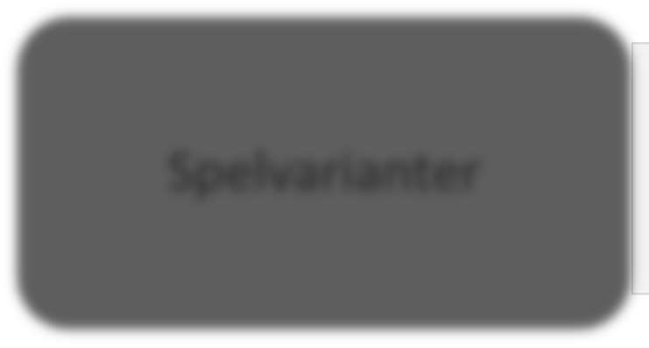
Teknik skall det tränas mycket teknik. Skridskoåkning, klubbteknik, skott etc som efterhand ökas i fart och intensitet
- Någonstans i slutet av U10 och i början av U11 börjar vi prata en del taktiska termer. Vi strävar efter en
Taktikintroduktion grundläggande spelförståelse hos individen, som
efterhand byggs på med hur laget som helhet skall spela.
Här är passningsspelet det absolut viktigaste

Det viktigaste syftet med Barnishockeyn är att förbättra tekniken, passningsspelet och spelförståelsen. Precis som tidigare skall allt i mesta möjliga mån ske på barnens villkor, men här skall också tas hänsyn till variationer i utvecklingstakt.

Generellt gäller att alla spelar och tränar i sin åldersgrupp. Avsteg från denna grundtanke kan göras i de fall där huvudtränaren tillsammans med US Sportansvariga bedömer att så är fallet. Teknisk och taktisk utveckling, mognad och kamratskap är viktiga komponenter vid en sådan bedömning. Det kan även finnas andra praktiska och/eller sociala skäl till bedömningen. Dessutom kommer olika åldersgrupper att ha gemensamma aktiviteter. Chans till extraträning finns också via ”sudda gränser” (se avsnittet ”Viktiga begrepp”).

Barnishockeyn skall så långt det är möjligt bedrivas i närområdet. Närområdet skiljer sig i storlek i olika åldersgrupper, från inom närkommunerna för de yngsta, till upp mot 30 mils radie från Timrå räknat för de äldsta. En resepolicy som reglerar resandet skall finnas i varje ålderslag.

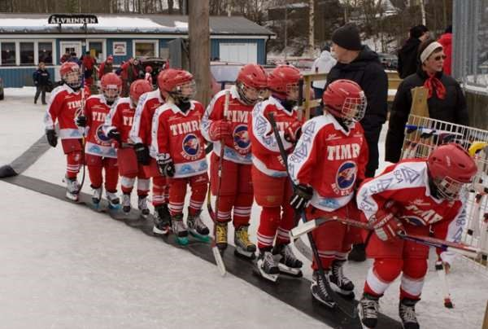

Målen – syfte och inriktning
Skapa grund för tempofyllt ishockey
Teknikutveckling
Bli en del i Timrå IK:s verksamhet
Taktisk utbildning
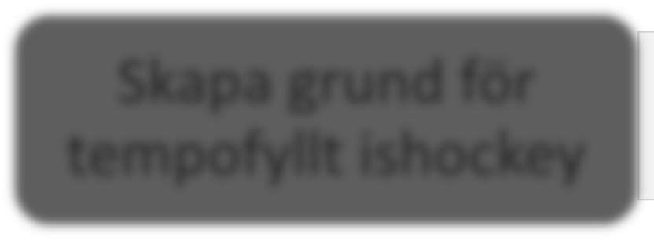
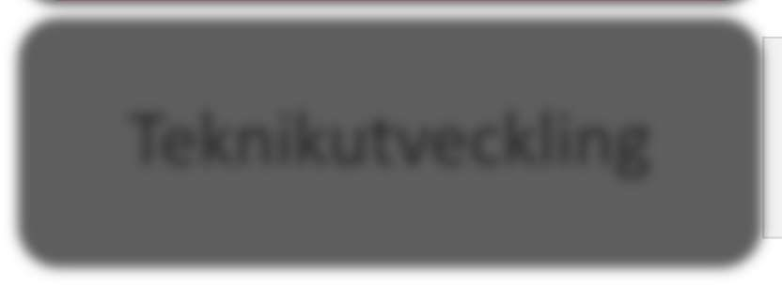
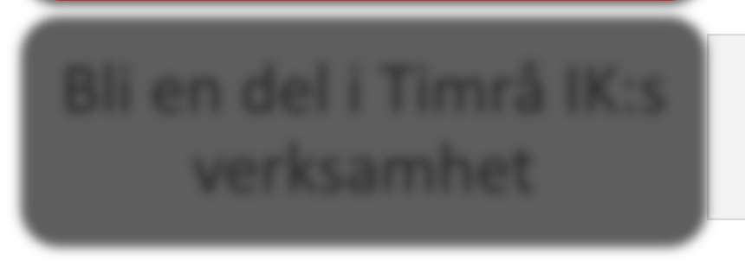
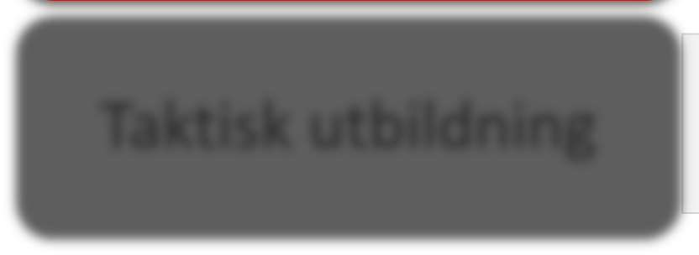
- Att med hjälp av mindre isytor, i träning såväl som i match (U9, U10), skapa en bra grund för tempofylld och intensiv ishockey
- Att via tematräningar, stationsträningar och nivåanpassning skapa förutsättningar för bra teknikutveckling
•Att via ledar- och föräldraträffar, beskriva hur vi bedriver vår verksamhet
- Att starta upp den taktiska utbildningen i det vi kallar ”Vårt spel – Timrå IK” (U11, U12)

Översikt barnishockeyn

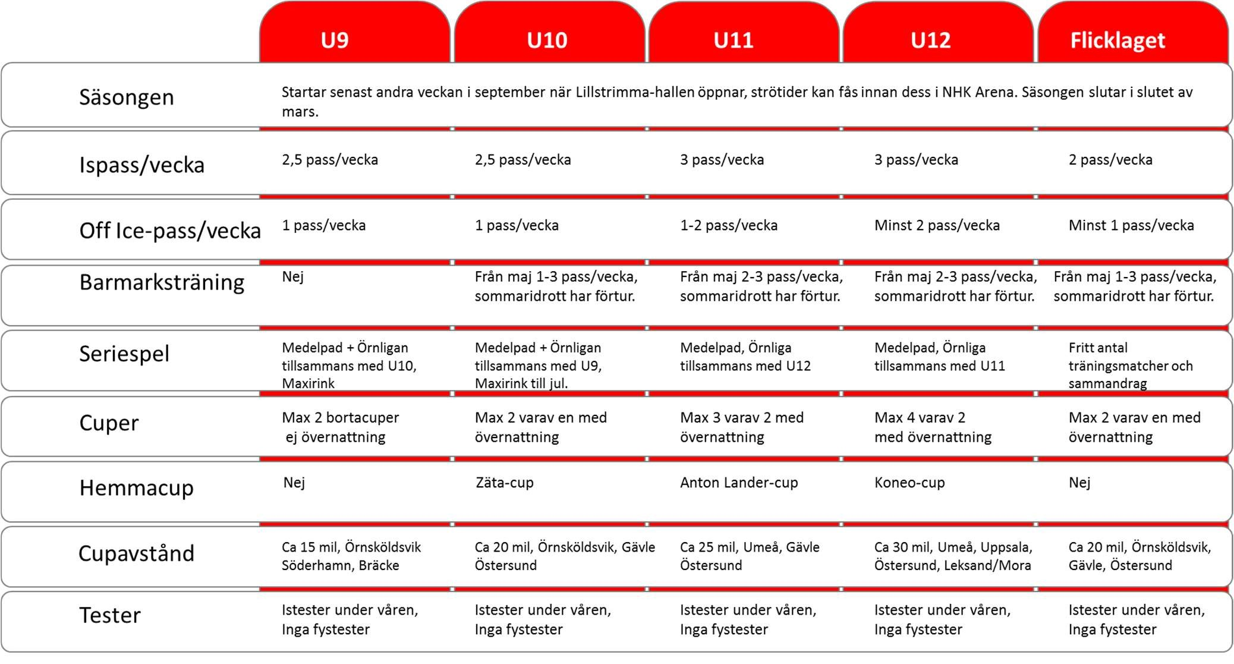

U9-U12 samt flicklaget
Vägen – innehåll och strategier

Personal på samtliga grupper i yngre ungdomshockeyn
Ledare: 1 st ansvarig tränare/instruktör
2-3 st assisterande tränare/instruktörer
- st lagledare
- st materialförvaltare

Säsongsplanering

Säsongen startar: Senast andra veckan i september när LillStrimma-hallen öppnar.
Strötider i NHK Arena kan fås innan dess. Gäller alla 5 grupper

Säsongen slutar: Ungefär sista mars. Gäller alla 5 grupper

Antal isträningar per vecka: Flicklag: 2 pass
U9/U10: 2,5 pass
U11/U12: 3 pass

Matcher:
U9
▪ |  | Fritt antal träningsmatcher, Örnlige- eller Maxirinkformat
▪ |  | Seriespel i Medelpadsserien, Örnlige- eller Maxirinkformat
▪ |  | Max 2 bortacuper inom närområdet ingen övernattning
▪ |  | Intern Örnliga
U10 och flicklag.
 | ▪ | Fritt antal träningsmatcher, Örnlige- eller Maxirinkformat
 | ▪ | Seriespel i Medelpadsserien, helplan efter jul
 | ▪ | En hemmacup (Zäta cup) helplan
 | ▪ | Max 2 bortacuper inom närområdet varav en övernattning
 | ▪ | Sammandrag skall/bör ordnas om matchantalet för laget blir för få
U11 | ▪ | Intern Örnliga
 | ▪ | Fritt antal träningsmatcher
 | ▪ | Seriespel i Medelpadsserien
 | ▪ | En hemmacup (Anton Lander Cup)
 | ▪ | Max 3 bortacuper inom närområdet, varav 2 med övernattning
 | ▪ | Sammandrag skall/bör ordnas om matchantalet för laget blir för få
 | ▪ | Intern Örnliga
U12
 | ▪ | Fritt antal träningsmatcher
 | ▪ | Seriespel i Medelpadsserien
 | ▪ | En hemmacup (Konica Minolta | Koneo Cup)
 | ▪ | Max 4 bortacuper inom närområdet, varav två med övernattning
 | ▪ | Sammandrag skall/bör ordnas om matchantalet för laget blir för få
 | ▪ | Intern Örnliga

Träningsteman
Skridskoåkning, puckföring och klubbhantering (klubbteknik), finter, passningsspel, skott, spelvarianter, tävlingar, taktik (individuell och lagets taktik)

Isträning
- Spelarna skall finnas på plats i god tid före träning så att uppvärmning, ombyte och genomgång av träningen kan klaras av utan onödig stress. Undantag görs för träningar som startar innan 17.00 på vardagar, där alla skall vara på plats ”så fort som möjligt”
- Efter träningen gäller viss typ av nedvarvning och för U10, U11 och U12 även obligatorisk dusch. Inskolning av dusch efter träning skall starta senast i U9
- Vid frånvaro från träning skall lagledare eller tränare meddelas, vilket skall vara rutin fr.o.m. U10
- Inga föräldrar får befinna sig i spelarbåset under träning, utan hänvisas till läktaren, caféet eller till entrén.
- Materialförvaltarna ansvarar för att spelarbåsen grovstädas efter varje träning (ordning och reda)
- Under träningen ställer vi höga krav på att spelarna lyssnar på tränarna och att de uppför sig mot varandra och mot ledarna på ett för alla godtagbart sätt
Omklädningsrum
Laget tilldelas ett omklädningsrum, vilket man kan utläsa på TV-monitor i entrén.
Fr.o.m U9 skall en viss skolning i omklädningsrummet inledas som syftar till att spelarna så småningom klarar sig utan föräldrar. Varje spelare håller ordning på sin utrustning och sina ombyteskläder (ordning och reda)
Förbrukad tejp, isolering m.m. skall kastas i avsedda kärl och omklädningsrummet skall grovstädas efter varje avslutad träning (ansvarig: materialförvaltaren).

Vi vill också att det är föräldratomt i korridorerna i anslutning till omklädningsrummen, allt för att ge spelare och lagledning bästa möjliga förutsättningar till förberedelser.

Match
Följande gäller:
Gruppens huvudtränare beslutar om laguppställning enligt följande riktlinjer:
- alla spelare skall ges möjlighet att spela såväl tränings-, serie- som cupmatcher
- varje spelare skall om möjligt få ett jämbördigt motstånd
För att klara detta skall hänsyn tas till barnens egna villkor, behov och förutsättningar. Hänsyn skall också tas till mognadsnivå och variation i utvecklingstakt.
Det totala matchantalet per spelare, sett över hela säsongen, skall i grunden vara ungefär lika. Större skillnader kan uppstå på grund av sjukdom eller annan längre frånvaro från träning.

Spelarna skall vara på plats på utsatt samlingstid och det skall vara föräldratomt i omklädningsrummet och i spelarbåset, före, under och direkt efter match. Lagledningen bestämmer själv vilken samlingstid som gäller och när föräldrar får komma in i omklädningsrummet efter match. Städning av båset skall ske efter varje match (ansvarig: materialförvaltaren).

Principen ”alla-spelar-lika” skall gälla i alla matcher (se avsnittet ”Viktiga Begrepp”).

Alla inblandade skall mot motståndare, domare och andra funktionärer uppträda på ett för klubben sportsligt och hedervärt sätt. Det är särskilt viktigt att stötta och hjälpa domarna under matcherna varför negativa synpunkter mot domarnas agerande är absolut förbjudet att framföra under och i anslutning till matchen. Fair play och respekt är vad som gäller.

Cuper
I samråd med US sportansvariga väljer huvudtränaren cupalternativ för säsongen i enlighet med beslutade cupanmälningsregler. Under själva cupspelet skall de regler som arrangerande förening satt upp gälla och följas. Om möjligt skall minst 20 spelare (18 utespelare + 2 MV) åka med på cupen.

Rekrytering
Alla barn inom Timrå kommun, samt de som bor inom följande områden skall ha möjlighet att deltaga:
Ljustadalen, inklusive Alnö, och norrut av Sundsvalls kommun – dock ej Kovlands- och
Indalsområdena
Vi tar dock emot spelare från andra föreningar inom distriktet om föräldrarna och de båda föreningarna är överens

Närområde för matcher
U9. Cirka 15 mil bort (Ö-vik – Söderhamn – Bräcke)
U10 och flicklag. Cirka än 20 mil bort (Ö-vik – Gävle – Östersund)
U11. Cirka 25 mil bort (Umeå – Gävle – Östersund)
U12. Cirka 30 mil bort (Umeå – Uppsala – Östersund – Leksand/Mora)

Observera att närområdets storlek inte skrivet i sten, utan är en riktlinje att försöka följa. Resor längre bort än närområdet skall alltid förankras med US sportansvariga

Resepolicy
Ta kontakt med kansliet 060-789 10 41
ungdom@timraik.se

Föräldrainformation
En utförlig information om hur verksamheten skall genomföras, skall hållas med alla föräldrar i början av säsongen.

Örnligan
Målen – syfte och inriktning
- Att förbättra spelförståelsen och höja intensiteten i spelet
- Att spelarna i U9-U12 får möjlighet att under kort tid, på liten isyta, få känna på nerven och dramatiken i cupspelet
- Att skapa ett väl fungerande och omtyckt komplement till den vanliga spelformen

Vägen – innehåll och strategier

Personal
Ledare: | 1-2 st tidtagare/speaker  2-4 st matchledare (domare)
 | 1-2 st ledare vid varje spelarbänk/lag
Uppgifter: | Tidtagaren/speakern leder matcherna via klocka och högtalare  Matchledarna avlöser varandra. Två dömer matcherna och två som håller ordning i mittzonen och som vid behov hjälper till vid spelarbänkarna.  Ledarna vid avbytarbänkarna hjälper till med spelarbyten och annat som kan hända.  Blir som nån sorts lagledare/coach för varje lag.

Säsongsplanering
En intern Örnliga skall schemaläggas en gång varje månad för grupperna U9-U10 respektive U11U12.

Örnligan
spelas på tvären i ändzonerna av banan, med fyra utespelare + en målvakt per lag på isen. Övriga spelare befinner sig i mittzonen i väntan på spelarbyte. Två matcher spelas samtidigt och det är gemensam tidtagning rullande tid där spelarbyte sker efter 1,5 minuter. Matcherna leds av en speaker/tidtagare samt en matchledare vid varje match som ser till att spelet flyter. Örnligan spelas i cup form, med ett gruppspel som grund innan finalspelet inleds. U9 och U10 spelar tillsammans, där lagen mixas mellan grupperna av lagens tränare. Allt för att få så jämna lag som möjligt. U11
och U12 spelar på samma vis. Örnligan kan också spelas mot andra klubbar och givetvis även mellan andra grupper inom vår verksamhet.

UNGDOMSISHOCKEYN

Ungdomsishockeyn består av följande:
- U13
- U14
- U15
- U16
- Hockeyhögstadiet

Inriktningar:

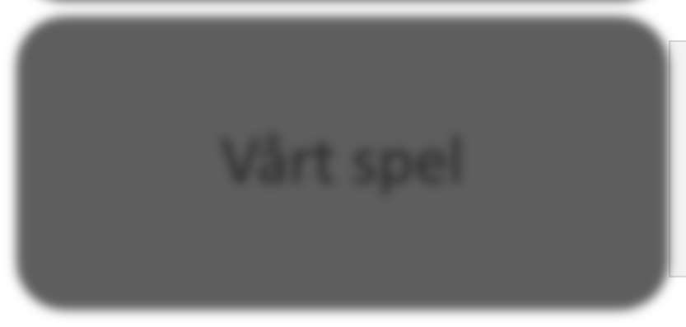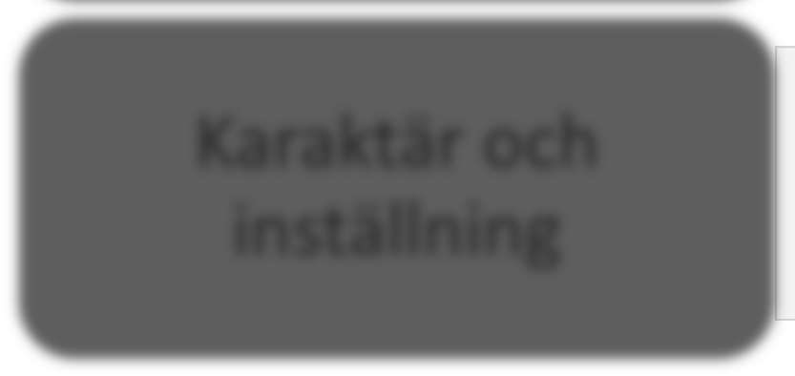
• Nu skall matchandet tas mera på allvar, inte
bara själva resultatet utan också antalet
matcher, samt vilken typ av matcher.
Matcher
• Den taktiska utbildningen tar fr.o.m nu större
utrymme. Taktik handlar om hur man tänker,
till skillnad från tekniken som mera handlar
om hur man gör. ”Vårt Spel” är namnet på det
sätt vi vill spela ishockey på.
Vårt spel
•Något som i slutändan definitivt kommer att
avgöra om man blir en ishockeyspelare eller inte.
•Attityd, träningsvilja, och skötsamhet är tre ord
som ganska väl visar vad det hela handlar om.
Karaktär och
inställning

Syftet i Ungdomshockeyn är att införa mer taktik i utbildningen, dels via träning men även via mer betydelsefulla matcher. Vidare att höja kraven på spelarnas beteenden i fråga om attityd och inställning.

Spelarna i U13 och U14 går successivt över från Barnishockeyn till Ungdomsishockeyn. Detta kan ta olika lång tid och vi ser dessa två år som en övergångsperiod, blandad med inslag av båda verksamheterna. Syftet med detta är att vara så väl förberedd som möjligt, när steget tas fullt ut in i U15 och/eller U16. Möjlighet att flytta upp spelare till äldre lag skall finnas.

U15-laget skall syfta till att dels förbereda de yngre spelarna för U16, dels ge möjlighet till fortsatt spel för de äldre. Spelartruppens antal är obegränsat, där ett antal platser skall vara rullande med U16-laget.

U16-laget skall i första hand ha som mål att utbilda spelare som har talang och ambition att bli antagna till vårt Elithockeygymnasium. Vidare skall höga krav ställas, inte bara på spelarnas tekniska och taktiska kunskaper, utan också på deras karaktär, bl.a. i form av attityd, träningsvilja och skötsamhet.

I de matcher som spelas skall motståndet i så stor utsträckning som möjligt ha hög kvalitet. Spelartruppen skall bestå av max 20+2 spelare. Den äldre årskullen skall ha störst representation, dessutom skall ett antal platser mellan U16 och U15 vara rullande.

Översikt ungdomsishockeyn
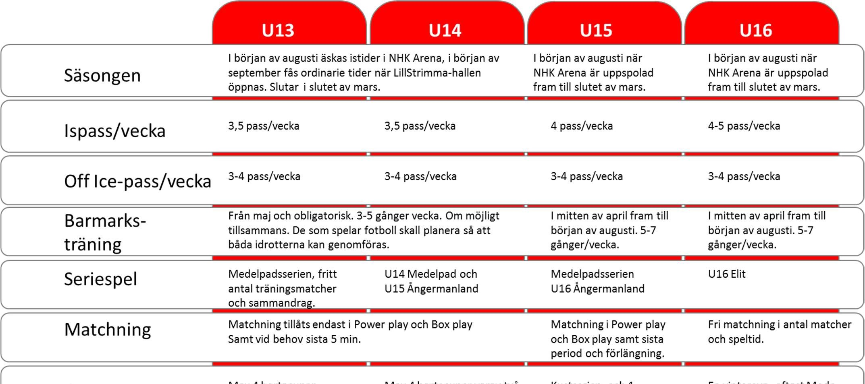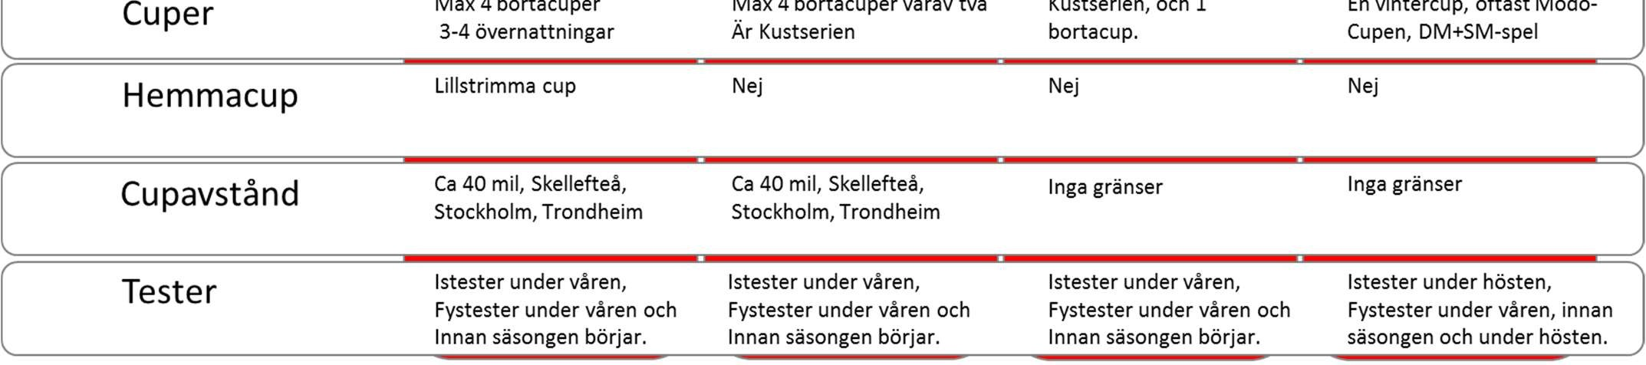

U13 – U14

Målen – syfte och inriktning

- Att öka intensiteten i spelet via matcher i seriespel och cuper
- Att via ”Vårt spel” vidareutveckla grunderna i ishockeyns taktiska spel
- Att ge kunskap om vad begreppen ” rätt inställning och anspänning” innebär
- Att förbereda spelarna på kommande elitsatsning

Vägen – innehåll och strategier

Personal på U13 – U14
Ledare: 1 st ansvarig tränare/instruktör
2-3 st assisterande tränare/instruktörer
    - st lagledare
    - st materialförvaltare

Säsongsplanering
Säsongen startar: I början av augusti äskas istider i NHK Arena, i början av september fås ordinarie tider när LillStrimma-hallen öppnas

Säsongen slutar: Ungefär sista mars

Antal isträningar per vecka: Båda grupperna: 3,5 ispass/vecka

Matcher: U13: Fritt antal träningsmatcher
Seriespel i Medelpadsserien
En hemmacup (Lillstrimma cup)
Max 4 bortacuper, 3-4 övernattningar
Sammandrag skall/bör ordnas om matchantalet för laget blir för få

U14: Fritt antal träningsmatcher
Seriespel i U14 Medelpad och U15 Ångermanland
Max 4 bortacuper, varav två är Kustserien

Träningsteman
Skridskoåkning, klubbteknik, finter, passningsspel, skott, spelvarianter, tävlingar, taktik (individuell, i små enheter och femvis)

Isträning
- Spelarna skall finnas på plats i god tid före träning så att uppvärmning, ombyte och genomgång av träningen kan klaras av utan onödig stress. Undantag görs för träningar som startar innan 17.00 på vardagar, där alla skall vara på plats ”så fort som möjligt”
- Efter träningen gäller viss typ av nedvarvning och obligatorisk dusch
- Vid frånvaro från träning skall lagledare eller tränare meddelas
- Inga föräldrar får befinna sig i spelarbåset under träning
- Materialförvaltarna ansvarar för att spelarbåsen grovstädas efter varje träning
- Under träningen ställer vi höga krav på att spelarna lyssnar på tränarna och att de uppför sig mot varandra och mot ledarna på ett för alla godtagbart sätt
- Vid träning skall hänsyn tas till individens behov, förutsättningar och utvecklingstakt.

Omklädningsrum
- Laget tilldelas ett omklädningsrum, vilket man kan utläsa på TV-monitor i entrén
- Varje spelare håller ordning på sin utrustning och sina ombyteskläder
- Förbrukad tejp, isolering m.m. skall kastas i avsedda kärl och omklädningsrummet skall grovstädas efter varje avslutad träning (ansvarig: materialförvaltaren)
- Det skall vara föräldratomt i korridorerna i anslutning till omklädningsrummen, allt för att ge spelare och lagledning bästa möjliga förutsättningar till förberedelser utan störningsmoment
- Ordning o reda är ett ledord i nyttjandet av våra lokaliteter

Fysträning
- Barmarksträning: Den organiserade barmarksträningen startar senast i början av maj månad. Den är obligatorisk och är från och med denna nivå lika viktig som isträningen vintertid, vilket också innebär att frånvaro skall meddelas till tränarna. Den som också spelar fotboll skall kunna planera sin träning så att båda idrotterna kan utföras. Båda grupperna tränar 3-5 gånger i veckan och av praktiska skäl gärna tillsammans.
- Off-ice träning: Denna träning genomförs under issäsong och då oftast i direkt anslutning till isträning. Antal pass bör vara 3-4 ggr per vecka.

Tester
- Istester: Båda lagen kör istester under våren
- Fystester: Båda lagen kör fystester under våren innan säsongen börjar

Match
Följande gäller:
Gruppens huvudtränare beslutar om laguppställning enligt följande riktlinjer:
- alla spelare skall ges möjlighet att spela såväl tränings-, serie- som cupmatcher
- varje spelare skall om möjligt få ett jämbördigt motstånd
För att klara detta skall hänsyn tas till individens behov, förutsättningar och utvecklingstakt.
Det totala matchantalet per spelare, sett över hela säsongen, skall i mesta möjliga mån vara lika. Större skillnader kan uppstå på grund av sjukdom eller annan längre frånvaro från träning.

Matchning av laget tillåts endast i powerplay och boxplay, samt vid behov de sista 5 minuterna av matchen.

Spelarna skall vara på plats på utsatt samlingstid och det skall vara föräldratomt i omklädningsrummet och i spelarbåset, före, under och direkt efter match. Lagledningen bestämmer själv vilken samlingstid som gäller och när föräldrar får komma in i omklädningsrummet efter match. Städning av båset skall ske efter varje match (ansvarig: materialförvaltaren).

Alla inblandade skall mot motståndare, domare och andra funktionärer uppträda på ett för klubben sportsligt och hedervärt sätt. Det är särskilt viktigt att stötta och hjälpa domarna under matcherna varför negativa synpunkter mot domarnas agerande är absolut förbjudet att framföra under och i anslutning till matchen. Fair play och respekt är vad som gäller.

Cuper
I samråd med US sportansvariga väljer huvudtränaren cupalternativ för säsongen i enlighet med beslutade cupanmälningsregler. Under själva cupspelet skall de regler som arrangerande förening satt upp gälla och följas. Om möjligt skall minst 20 spelare (18 utespelare + 2 MV) åka med på cupen.

Rekrytering
Vi tar emot spelare från andra föreningar inom distriktet om föräldrarna och de båda föreningarna är överens

Närområde för matcher
U13. Cirka 40 mil bort (Skellefteå – Stockholm – Trondheim)
U14. Cirka 40 mil bort (Skellefteå – Stockholm – Trondheim)

Observera att närområdets storlek inte skrivet i sten, utan är en riktlinje att försöka följa. Resor längre bort än närområdet skall alltid förankras med US sportansvariga.

Resepolicy
Ta kontakt med kansliet 060-789 10 41
ungdom@timraik.se

Föräldrainformation
En utförlig information om hur verksamheten skall genomföras, skall hållas med alla föräldrar i början av säsongen.

U15
Målen – syfte och inriktning

- Att fortsätta att vidareutveckla den taktiska utbildningen ”Vårt spel – Timrå IK”
- Att få spelarna att förstå klubbens grundläggande krav för deltagande i U16
- Att ge begreppen ”fair play och respekt, värdegrund” stort utrymme i utbildningen
- Att ge passningsspelet hög prioritet i träning såväl som i match

Vägen – innehåll och strategier

Personal
Ledare: 1 st ansvarig tränare/instruktör
1-2 st assisterande tränare/instruktörer
    - st lagledare
    - st materialförvaltare

Säsongsplanering
Issäsongen startar: | I början av augusti när NHK Arena är uppspolad
Issäsongen slutar: | Ungefär sista mars

Antal isträningar per vecka: 4 ispass/vecka

Matcher: |  | Ett antal träningsmatcher
 |  | Seriespel i Medelpadsserien
 |  | Seriespel i U16 Ångermanland
 |  | Kustserien
 |  | 1 bortacup, fler om inte Kustserien blir av

Träningsteman
Skridskoåkning, klubbteknik, finter, passningsspel, skott, spelvarianter, tävlingar, taktik (individuell, i små enheter och femvis)

Isträning
- Spelarna skall finnas på plats i god tid före träning så att uppvärmning, ombyte och genomgång av träningen kan klaras av utan onödig stress. Undantag görs för träningar som startar innan 17.00 på vardagar, där alla skall vara på plats ”så fort som möjligt”
- Efter träningen gäller viss typ av nedvarvning och obligatorisk dusch
- Vid frånvaro från träning skall lagledare eller tränare meddelas
- Inga föräldrar får befinna sig i spelarbåset under träning
- Materialförvaltarna ansvarar för att spelarbåsen grovstädas efter varje träning
- Under träningen ställer vi höga krav på att spelarna lyssnar på tränarna och att de uppför sig mot varandra och mot ledarna på ett för alla godtagbart sätt

Omklädningsrum
- Laget tilldelas ett omklädningsrum, vilket man kan utläsa på TV-monitor i entrén
- Varje spelare håller ordning på sin utrustning och sina ombyteskläder
- Förbrukad tejp, isolering m.m. skall kastas i avsedda kärl och omklädningsrummet skall grovstädas efter varje avslutad träning (ansvarig: materialförvaltaren)
- Det skall vara föräldratomt i korridorerna i anslutning till omklädningsrummen, allt för att ge spelare och lagledning bästa möjliga förutsättningar till förberedelser utan störningsmoment
- Ordning o reda är ett ledord i nyttjandet av våra lokaliteter

Fysträning
- Barmarksträning: Den organiserade barmarksträningen startar i mitten av april och avslutas i början av augusti innehållande 3-4 veckors semester. Den är obligatorisk och är lika viktig som isträningen vintertid, vilket innebär att frånvaro skall meddelas till tränarna, samt att närvaron är viktig för framtida satsning. Detta är sista året där en gemensam planering med fotbollen kan göras. U15 skall träna 5-7 gånger i veckan under barmarksperioden
- Off-ice träning: Denna träning genomförs under issäsong och då oftast i direkt anslutning till isträning, före eller efter. Antal pass bör vara 3-4 ggr per vecka

Tester
- Istester: U15 kommer att köra istester under våren
- Fystester: U15 kör fystester under våren innan säsongen börjar samt under hösten

Match
Följande gäller:
Gruppens huvudtränare beslutar om laguppställning enligt följande riktlinjer:
- alla spelare skall ges möjlighet att spela såväl tränings-, serie- som cupmatcher
- varje spelare skall om möjligt få ett jämbördigt motstånd
För att klara detta skall hänsyn tas till individens behov, förutsättningar och utvecklingstakt.

Det totala matchantalet per spelare, sett över hela säsongen, skall i mesta möjliga mån vara lika. Större skillnader kan uppstå på grund av sjukdom eller annan längre frånvaro från träning. Ett nära samarbete med U16 när det gäller spelare uttagna till match, skall finnas.

Matchning av laget tillåts endast i powerplay och boxplay, samt vid behov i den 3:e perioden och vid eventuell förlängning

Spelarna skall vara på plats på utsatt samlingstid och det skall vara föräldratomt i omklädningsrummet och i spelarbåset, före, under och direkt efter match. Lagledningen bestämmer själv vilken samlingstid som gäller och när föräldrar får komma in i omklädningsrummet efter match. Städning av båset skall ske efter varje match (ansvarig: materialförvaltaren).

Alla inblandade skall mot motståndare, domare och andra funktionärer uppträda på ett för klubben sportsligt och hedervärt sätt. Det är särskilt viktigt att stötta och hjälpa domarna under matcherna varför negativa synpunkter mot domarnas agerande är absolut förbjudet att framföra under och i anslutning till matchen. Fair play och respekt är vad som gäller.

Cuper
I samråd med US sportansvariga väljer huvudtränaren cupalternativ för säsongen i enlighet med beslutade cupanmälningsregler. Under själva cupspelet skall de regler som arrangerande förening satt upp gälla och följas. Om möjligt skall minst 20 spelare (18 utespelare + 2 MV) åka med på cupen.

U16-spelare i U15
Åldersmässiga U16-spelare som inte platsar i U16 laget, skall beredas plats i U15 endast om vederbörande visat den ambition, vilja och positiva attityd som beskrivs gällande ”Grundläggande krav för deltagande i U16” (se nedan). Om så inte är fallet ser vi helst att vederbörande söker sig till annan förening.

Rekrytering
Vi tar emot spelare från andra föreningar inom distriktet om föräldrarna och de båda föreningarna är överens

Närområde för matcher
Ingen begränsning

Resepolicy
Alla resor bokas o arrangeras av Timrå IK`s ungdomskansli.

Föräldrainformation
En utförlig information om hur verksamheten skall genomföras, skall hållas med alla föräldrar i början av säsongen.

U16
Målen – syfte och inriktning

- Att via tuffare matcher och tuffare matchning, förbereda spelarna inför inträdet till juniorhockeyn
- Att utveckla spelarens taktiska kunnande, individuellt i ”Vårt spel – Timrå IK”
- Att förklara begreppen ”karaktär” och ”självförtroende” hos varje spelare • Att leverera 75% av de antagna spelarna till Hockeygymnasiet

Vägen – innehåll och strategier

Personal
Ledare: 1 st ansvarig tränare/instruktör
1-2 st assisterande tränare/instruktörer
    - st lagledare
    - st materialförvaltare

Säsongsplanering
Issäsongen startar: | I början av augusti när NHK Arena är uppspolad
Issäsongen slutar: | Ungefär sista mars

Antal isträningar per vecka: 4-5 ispass/vecka

Matcher: | Ett antal träningsmatcher Seriespel i U16 Elit
 | En vintercup, oftast Modo-cupen mellan jul och nyår
 | DM + SM-spel

Träningsteman
Skridskoåkning, klubbteknik, finter, passningsspel, skott, spelvarianter, tävlingar, taktik (individuell, i små enheter och femvis)

Isträning
- Spelarna skall finnas på plats i god tid före träning så att uppvärmning, ombyte och genomgång av träningen kan klaras av utan onödig stress. Undantag görs för träningar som startar innan 17.00 på vardagar, där alla skall vara på plats ”så fort som möjligt”
- Efter träningen gäller viss typ av nedvarvning och obligatorisk dusch
- Vid frånvaro från träning skall lagledare eller tränare meddelas
- Inga föräldrar får befinna sig i spelarbåset under träning
- Materialförvaltarna ansvarar för att spelarbåsen grovstädas efter varje träning
- Under träningen ställer vi höga krav på att spelarna lyssnar på tränarna och att de uppför sig mot varandra och mot ledarna på ett för alla godtagbart sätt

Omklädningsrum
- Laget tilldelas ett omklädningsrum, vilket man kan utläsa på TV-monitor i entrén
- Varje spelare håller ordning på sin utrustning och sina ombyteskläder
- Förbrukad tejp, isolering m.m. skall kastas i avsedda kärl och omklädningsrummet skall grovstädas efter varje avslutad träning (ansvarig: materialförvaltaren)
- Det skall vara föräldratomt i korridorerna i anslutning till omklädningsrummen, allt för att ge spelare och lagledning bästa möjliga förutsättningar till förberedelser utan störningsmoment
- Ordning o reda är ett ledord i nyttjandet av våra lokaliteter

Fysträning
- Barmarksträning: Den organiserade barmarksträningen startar i mitten av april och avslutas i början av augusti innehållande 3-4 veckors semester.. Den är obligatorisk och är lika viktig som isträningen vintertid, vilket innebär att frånvaro skall meddelas till tränarna, samt att närvaron är viktig för framtida satsning. U16 skall träna 5-7 gånger i veckan under barmarksperioden
- Off-ice träning: Denna träning genomförs under issäsong och då oftast i direkt anslutning till isträning, före eller efter. Antal pass bör vara 3-4 ggr per vecka

Tester
- Istester: U16 kommer att köra istester under hösten
- Fystester: U16 kör fystester under våren innan säsongen börjar, samt under hösten

Match
U16 har fri matchning, vilket innebär att ingen rättvisa i form av antal matcher förekommer. Däremot skall U16 ha ett nära samarbete med U15 när det gäller spelare uttagna till match.

Spelarna skall vara på plats på utsatt samlingstid och det skall vara föräldratomt i omklädningsrummet och i spelarbåset, före, under och direkt efter match. Lagledningen bestämmer själv vilken samlingstid som gäller och när föräldrar får komma in i omklädningsrummet efter match. Städning av båset skall ske efter varje match (ansvarig: materialförvaltaren).

Hemmamatcher skall i mesta möjliga mån spelas i vår huvudarena.

Alla inblandade skall mot motståndare, domare och andra funktionärer uppträda på ett för klubben sportsligt och hedervärt sätt. Det är särskilt viktigt att stötta och hjälpa domarna under matcherna varför negativa synpunkter mot domarnas agerande är absolut förbjudet att framföra under och i anslutning till matchen. Fair play och respekt är vad som gäller.

Cuper
Bestäms i samråd med US sportansvarig. Under själva cupspelet skall de regler som arrangerande förening satt upp gälla och följas.
Om möjligt skall minst 20 spelare (18 utespelare + 2 MV) åka med på cupen.

Grundläggande krav för deltagande i U16
För att få delta i U16´s spelartrupp, träningar och matcher, skall spelarna visa vilja, ambition och en positiv attityd till deltagande i övriga verksamheter som är planerade för laget. D.v.s barmarksträning, off-ice träning och liknande aktiviteter.

U16-spelare i U15
Åldersmässiga U16-spelare som inte platsar i U16 laget, skall beredas plats i U15 endast om vederbörande visat den ambition, vilja och positiva attityd som beskrivs ovan gällande ”Grundläggande krav för deltagande i U16”. Om så inte är fallet ser vi helst att vederbörande söker sig till annan förening.

Rekrytering
Vi tar emot spelare från andra föreningar inom distriktet om föräldrarna och de båda föreningarna är överens

Närområde för matcher Ingen begränsning.

Resepolicy
Alla resor bokas o arrangeras av Timrå IK`s ungdomskansli.

Föräldrainformation
En utförlig information om hur verksamheten skall genomföras, skall hållas med alla föräldrar i början av säsongen.

Vad händer sedan?
Information om vad som gäller angående Hockeygymnasiet (ansökan, antagning mm) samt vilka andra vägar som finns för att spela vidare, skall ges till spelare och föräldrar under säsongen (se sidan 32).

Hockeyhögstadiet
Målen – syfte och inriktning

- Att som resurs till ordinarie verksamhet, utveckla spelarnas tekniska, taktiska och fysiska färdigheter
- Likväl att vara stöd och hjälp för att forma spelarnas karaktärer
•
Vägen – innehåll och strategier

Personal
Ledare: 1st Huvudtränare

Säsongsplanering
Hockeyhögstadiet pågår under skoltid, vilket innebär att skolterminerna och loven styr när verksamheten är igång

Träningsteman
Puck- och klubbhantering, skridskoteknik, passningsspel, smålagsspel

Isträning
- Spelarna skall finnas på plats för ombyte innan träningen, så att denna kan börja på utsatt tid. Under träningen sätter vi stora krav på förmågan att lyssna, att vara koncentrerad och att göra som tränaren säger. Efter träningen om tid medges skall nedvarvning ske.
- Eftersom inga andra ledare än tränaren finns till hands, ställs stora krav på att spelarna själva ordnar med materialet, vattenflaskor, puckar, tröjor etc.
- Vid frånvaro från träningen ska tränare meddelas så tidigt som möjligt.

Omklädningsrum
På TV-monitorn i entrén kan man läsa var ombyte skall ske. Ordning o reda är ett ledord i nyttjandet av våra lokaliteter.

Rekrytering
Timrå IK förbehåller sig rätten att bestämma vilka som får deltaga

Närområde för rekrytering
Alla högstadieskolor inom Timrå Kommun

Information
En tydlig information skall utgå till samtliga ishockeyspelande elever i årskurs 6

VIKTIGA BEGREPP

Alla spelar lika

Principen ”alla-spelar-lika” skall gälla i alla matcher inom Tre Kronors Hockeyskola och Barnishockeyn, alltså t.o.m. U12. Denna princip tolkar vi enligt följande:

”Alla spelare uttagna till match skall spela lika mycket, undantag för reserv(er) och de spelare som bytts med reserv, dessa spelar halva matchen var. Två MV spelar halva matchen var, eller varannan match enligt i förväg uppgjord planering.”

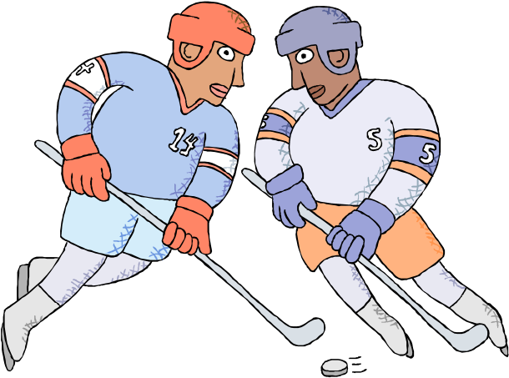

Sudda gränser

Ett sätt att skapa extra träningstid är att ge spelarna möjlighet att träna med andra grupper. Förenklat gäller att alla kan träna med yngre grupper. Till Skridskoskolan kan man komma oanmäld, medan man till övriga grupper måste kontakta gruppens tränare.
När det gäller extra träning med äldre grupper, avgör den yngre gruppens tränare i samråd med sportansvariga och äldre gruppens tränare vilka som får eller ska träna med äldre grupp.

TALANGUTVECKLING

Utvecklingssamtal
Från Flicklag, U10 – U12 skall en gång per säsong ett utvecklingssamtal genomföras mellan någon av tränarna och spelare där förälder erbjuds att medverka.
Från U 13 genomförs två utvecklingssamtal per säsong och då enbart mellan någon av tränarna och spelaren. Vid särskilda behov kan förälder få medverka vid dessa samtal.

Utvecklingscamper
I syfte att scanna av närområdet inför kommande hockeygymnasieansökningar genomförs varje år två utvecklingscamper där U14-spelare bjuds in på våren och U15-spelare bjuds in på hösten. Camperna skall normalt genomföras under loven, sportlovet och höstlovet.

Individträning med olika teman
För tillfället är denna typ av träning inriktad mot vår ungdomshockey, alltså U13-U16. Beroende på resurser i form av istider och instruktörer, samt vilka behov som dyker upp, så kommer denna verksamhet att byggas ut i framtiden.

HG-förberedelse
Blivande U16-spelare skall informeras om hur man söker och hur antagningsförfarandet till HG fungerar. Den första informationen fås under våren det år man går ur U14, då informeras man också om vilka krav som ställs på den kommande träningen för de som tänkt söka. Under hösten U16-året, kommer det också att bli tryout-träningar för de som är aktuella för antagning. Här kan spelare från andra klubbar, lokalt och utifrån, också bli inbjudna.

Spel i andra klubbar
Till alla, som p.g.a. ålder, spelar sitt sista år i Timrå IK´s ungdomshockey, kommer en särskild information att ges om vilka alternativ som finns för att kunna fortsätta att spela ishockey.

Select verksamhet
Deltagande i sk selectverksamhet och externa camper är inte tillåtet om det krockar med det egna lagets aktiviteter. Det gäller både spelare och ledare. Vid deltagande i eller oklarheter om selectverksamhet skall ungdomssektionen konsulteras Det är inte tillåtet att flytta matcher, träningar eller andra lagaktiviteter för att möjliggöra deltagande i selectverksamhet.

VÅRA FÖRVÄNTNINGAR PÅ LEDARE

Att vara ledare inom Timrå IK:s ungdomsverksamhet innebär att vara en förebild genom att jag följer och verkar enligt föreningens värderingar;

- Respekt
- Ordning och reda
- Engagemang

Som ledare har jag stor inverkan på våra spelares utveckling och hur jag agerar gentemot spelare och ledare inom den egna och andra föreningar samt gentemot domare påverkar spelarnas attityd.

Ledare inom Timrå IK:s ungdomsverksamhet verkar i enlighet med det ledaravtal som undertecknats med ungdomssektionen (US) samt ansvarar för:

- att VERKSAMHETSPLANEN följs
- att beslut av ungdomssektionen verkställs
- att information från US förs vidare ut i verksamheten
- att idéer och synpunkter kanaliseras åter till US
- att följa de utbildningskrav som ställs för att aktivt kunna verka i vår verksamhet samt att verka i enlighet med framtagna handledningar.
- att alltid använda hjälm i samband med träning på is.

Vidare skall ledarna verka för en positiv atmosfär mellan ledare, spelare och föräldrar.

Ledarbesättning
Ungdomssektionens blockansvariga eller styrelsen utser gruppens huvudtränare. Därefter utser dessa i samråd, assisterande tränare, eventuell resurstränare, samt övriga ledare så som lagledare och materialförvaltare. Föräldragruppen utser föräldrarepresentanter.

VÅRA SPELARE

Att vara spelare inom Timrå IK innebär att jag representerar klubben och förväntas uppföra mig i enlighet med föreningens värderingar.

- Respekt
- Ordning och reda
- Engagemang

Hur jag agerar när jag bär klubbmärket påverkar hur andra lag och vår omgivning ser på klubben, oavsett om det är i idrottssammanhang, i skolan eller på fritiden, det innebär att jag alltid;

- Är en god kompis på och utanför isen och visar respekt och inte mobbar eller hånar andra spelare.
- Är rädd om vår anläggning och inte förstör eller skräpa ned.
- Uppträder på ett professionellt sätt och är rädd om andras anläggningar.
- Bemöter andra medmänniskor, lag och matchfunktionärer med respekt.
- Har ordning och reda
- Använder ett vårdat språk
- Inte beter mig på ett sätt som kan skada klubbens rykte.

I samband med säsongstart går varje lag igenom våra värderingar och varje spelare skriver på ett spelarkontrakt som fastställer de förväntningar föreningen har på mig som spelare. Varje lag skall dessutom under säsongen löpande följa upp hur lagets spelare lever upp till och agerar utifrån våra värderingar.

Utrustning
Ishockeyn som sport kräver en hel del gällande både skydd, skridskor och klubbor. Det bästa råd vi kan ge är att ni pratar med barnens ledare. De är oftast bäst uppdaterade och kan ge de bästa tipsen. Om inte annat så kan de skicka frågan vidare till rätt person. För att hålla nere utrustningskostnaderna anordnar klubben även en bytesmarknad där det finns möjlighet att handla begagnad utrustning.

ATT TÄNKA PÅ SOM FÖRÄLDER

Som förälder har du ett stort ansvar i ditt barns idrottsutövande och är ett viktigt stöd. Det innebär bland annat;

- Vi coachar inte son/dotter från rinkside under pågående match.
- Vi undviker att lägga vuxna värderingar i barnens idrottande. • Stöttar sina barn i med- och motgång. • Visar intresse för sitt barns idrottande • Lägger grunden till barnens livsstil.
- Har insikt om och skall respektera och leva efter föreningens policy.
- Heja på det egna laget och inte skriker på domare och motståndare.
- Lägger sig inte i eller påverka laguttagningar.
- Tänker på att man som förälder är en viktig förebild

I Svenska ishockeyförbundets föräldrafolder kan ni läsa mer om råd och tips kring att vara hockeyförälder. För att stötta föräldrarna arrangeras en föräldrautbildning vilket i regel sker under U8 och är obligatorisk för alla föräldrar.
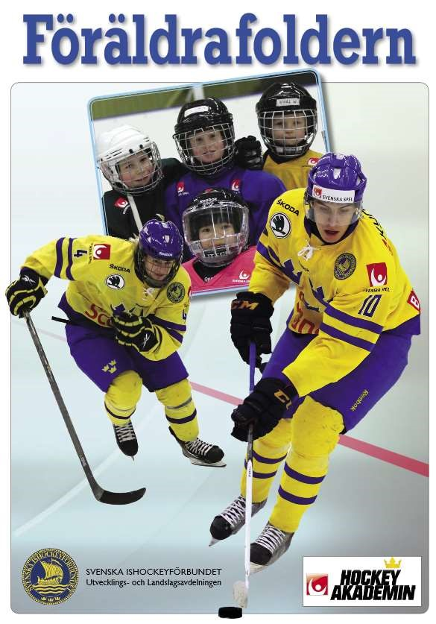

Arbetsuppgifter och kostnader

Timrå IK:s ambition är att ha så pass låga kostnader som möjligt för att utöva hockey. För att generera intäkter till föreningen och hålla nere kostnaderna för att spela hockey förekommer viss form av ideellt arbete i form av parkering, kiosk och andra arbetsuppgifter. Det kan även förekomma lotteriförsäljning och liknande försäljningsuppdrag.

KLÄDPOLICY

Timrå IK strävar efter att vi skall uppträda professionellt och enhetligt när vi representerar klubben. Ett led i det är att ha en klädpolicy som både styr hur vi vill se ut men även följer de samarbetsavtal vi har samt att de kläder vi nyttjar är framställda på ett etiskt hållbart sätt.

- Timrå IK tillhandahåller matchtröjor till varje lag.
- Inför varje säsong tar klubben fram ett sortiment med profilkläder som kan beställas och är de enda som får nyttjas.

Allt annat användande av namnet Timrå IK eller Timrå IK:s varumärke måste i förhand godkännas av Timrå IK.

AVGIFTER OCH KOSTNADER
Lag | Medlemsavgift | Träningsavgift | Totalt
Skridskoskola | 100 kr | 200 kr | 300 kr
U8 | 100 kr | 900 kr | 1000 kr
U9 / Flicklag | 100 kr | 1900 kr | 2000 kr
U10 | 100 kr | 2400 kr | 2500 kr
U11 / U12 | 100 kr | 3100 kr | 3200 kr
U13 / U14 | 100 kr | 3900 kr | 4000 kr
U15 / U16 | 100 kr | 5400 kr | 5500 kr

VÅR ANLÄGGNING
NHK Arena
Vår Arena utsätts för slitage dagligen. Alla måste därför på ett ansvarsfullt sätt minimera detta genom att följa våra ledstjärnor respekt samt ordning och reda.

Lillstrimma-hallen
Ungdomssektionen har ett städansvar gällande B-hallen vilket läggs ut på grupperna veckovis. Vår förhoppning är att alla hjälps åt med att följa dessa rutiner.

Omklädningsrum och spelarbås
Förbrukad tejp, isolering m.m. skall kastas i avsedda kärl och omklädningsrum och spelarbås skall grovstädas efter varje avslutad träning (ansvarig är materialförvaltarna).

Ledarrum
Vårt ledarrum är endast avsett för ledare aktiva inom Timrå IK US.

Förråd
Grupperna ansvarar för ordning och reda samt att de är låsta när de inte används.

Styrkegym
I vårt gym får endast U15- och U16-spelare vistas och kan efter en tids utbildning i gymmet själva sköta sin träning. Lämna aldrig gymmet utan att återställa det i det skick vi förväntar oss finna det. All utrustning ska ställas tillbaka på anvisad plats.

Parkering
Alla utan speciella parkeringstillstånd hänvisas till stora parkeringen. Parkeringsböter kan komma ifråga om dessa regler inte följs.

ÖVRIG POLICY

Socialt
För att spelarna skall kunna utvecklas på isen, måste de trivas med sin omgivning. Därför lägger vi stor vikt vid att skapa en god klubbsammanhållning, där alla skall känna att de har ett värde och är av betydelse. Vi bannlyser all form av mobbning och vi måste få veta om det är någon spelare som känner sig utsatt. Den som upptäcker någon tendens åt det hållet kan slå någon av våra ledare en signal. Allt behandlas konfidentiellt och i enlighet med Timrå IK´s handlingsplan mot kränkande behandling och mobbing.
Vi tycker också att det är viktigt hur spelarna uppträder, inte bara inom vår verksamhet, utan också utanför densamma. Ett hedervärt uppträdande byggt på respekt, ordning och reda är vårt motto. Här är det viktigt att vi har en öppen och återkommande dialog med spelarna, för att visa vår ståndpunkt.

Skolan
Ishockey på barn- och ungdomsnivå är i första hand en fritidssysselsättning, vilket gör att vi ser skolarbetet som det primära i ungdomsåren. Det innebär att skolarbetet skall skötas föredömligt! Vi är också intresserade av hur spelarna uppträder i övrigt i skolan och försöker att ha en återkommande dialog med skolorna i kommunen i syfte att stävja och förebygga dåligt uppträdande. Dåligt uppträdande i skolans miljö kan rendera i konsekvenser rörande individens möjligheter att vara delaktig i föreningens verksamhet.

Droger Och Dopning
Inom Timrå IK´s ungdomssektion ser vi mycket allvarligt på bruket av olika droger, narkotiska preparat och doping. Vi tillåter ingen användning av vare sig snus, tobak, alkohol eller narkotika inom våra barn- och ungdomsgrupper. När det gäller doping följer vi RF´s listor över preparat klassade som doping. Vid användandet av olika kosttillskott ser vi idag ingen positiv verkan av dessa på spelarna tillhörande ungdomssektionens verksamhet, utan rekommenderar istället en förbättrad och välplanerad kosthållning.
Vi kan idag inte förbjuda våra ledare att bruka vare sig snus eller tobak, men ser naturligtvis ett stort värde ur fostranssynpunkt i att inte bruka dessa i närvaro av våra ungdomar, eller överhuvudtaget i samband med engagemang inom Timrå IK. Alkoholförtäring eller användande av narkotiska preparat inom ledarkåren är inom vår verksamhet självklart inte tillåtet.

Andra Idrotter
Vi ser positivt på deltagande i andra idrotter och är öppna för enskilda lösningar vid kollisioner vid matcher och träningar. Vår strävan är att alla som spelar ishockey skall bedriva en alternativ idrott, gärna ända upp i U16. Vår förväntan är dock att spelare som satsar på att ta plats i vårt U16 lag medverkar i de verksamheter som är planerade för laget såsom barmarksträning, off-ice träning och liknande aktiviteter.

